**卫生职业技术学院**

**科研工作管理系统使用说明**

目录

说明 1

一、用户个人账号操作 1

1.用户账号登陆 1

2.用户账号退出 2

3.用户账号密码修改 2

4.切换角色 2

二、学院领导账号使用说明 2

1.个人中心 3

1.1个人信息 3

1.2科研工作量核算 5

1.3教研工作量核算 5

1.4科研工作量情况 6

1.5教研工作量情况 7

1.6用户密码重置 8

2.科研工作量 9

2.1著作信息 10

2.2获奖信息 12

2.3专利信息 13

2.4论文信息 15

2.5指导学生信息 17

2.6科研项目信息 18

2.7科研成果信息 20

3.教科研工作管理 21

3.1教材建设信息 22

3.2教学团队建设信息 24

3.3专业建设信息 25

3.4课程建设信息 27

3.5竞赛获奖信息 28

3.6教学成果获奖信息 30

4.科研资源 31

4.1部门信息 32

4.2人员信息管理 35

4.3纵向项目情况 39

4.4横向项目情况 41

4.5纵向资金基本情况 42

4.6横向资金基本情况 44

4.7（旧）2015医学基础部工作量 45

4.8（旧）2013财务补齐数据 46

4.9（旧）2014 47

4.10（旧）20151 48

4.11（旧）2015+ 49

4.12（旧）教科研项目汇总表 50

## 说明

为了您的能够更好的使用本系统，建议您使用360、Google、QQ、Edge等浏览器访问此系统

用户在使用过程中，会有添加、修改、删除的提示框，属于正常情况，请不要在如图所示中的红框处打上勾；如不小心禁止显示了，只需要复制网址再打开一个空白网页粘贴上去重新打开即可。

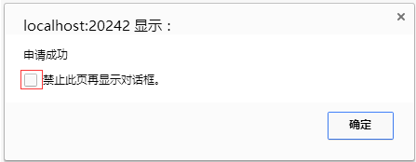

## 一、用户个人账号操作

个人账号操作包括登陆、退出、修改密码。

### 1.用户账号登陆

本系统在登陆前需要选择正确的用户名、密码，才能登陆成功，登陆界面如图1-1所示。



图1-1

在“角色”列表框选择登陆角色，“用户名”文本框输入与角色相对应的工号，输入正确的密码，点击“登陆”按钮即可登录成功。如果点击“重置”按钮，将清空用户名和密码重新输入。

### 2.用户账号退出

“退出”按钮在页面右上角，如图1-2所示。登陆账号后，如果要退出账号，可点击“退出”按钮。点击“退出”按钮后将完成退出操作，页面退出到登陆界面。

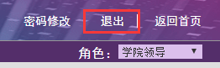

图1-2

### 3.用户账号密码修改

“修改密码”按钮在页面右上角，如图1-3所示。登陆账号后，如果要修改密码，可点击“修改密码”按钮。

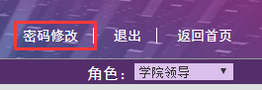

图1-3

点击“修改密码”按钮后，将进入密码修改窗口，如图1-4所示。

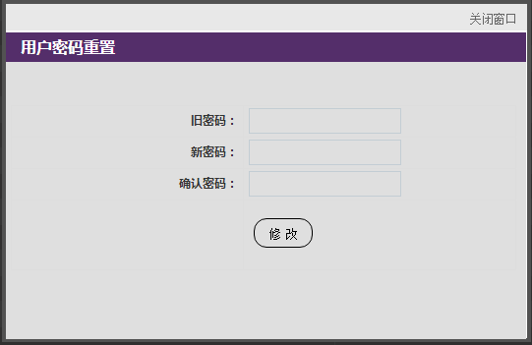

图1-4

在“旧密码”文本框输入旧密码，在“新密码”文本框输入符合密码长度的新密码，在“确认密码”文本框再次输入新密码，点击“修改”按钮即可完成密码修改。点击“修改密码”窗口右上角的“关闭窗口”按钮，可退出“密码修改”窗口。

### 4.切换角色

用户如果有多个角色可以点击角色下拉框进行选择角色，如图1-5所示。

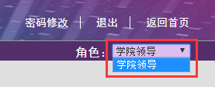

图1-5

## 二、学院领导账号使用说明

登陆成功后，将进入如图2-1所示界面。图中上方横向导航栏为此角色用户的主要功能模块，展开导航栏为此角色用户的各个主要功能模块下的子功能模块；具体的使用功能都在展开的子功能模块中。

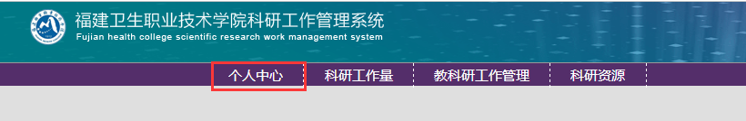

图2-1

### 1.个人中心

点击上方横向导航栏的“个人中心”，可显示“个人中心”模块的相关信息，展开导航栏是子模块，如图2-2所示。

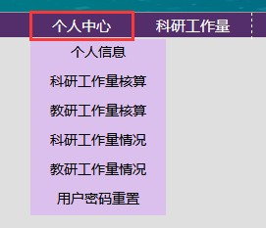

图2-2

#### 1.1个人信息

点击上方导航栏的“个人中心”用户在此页面可以查看修改自己的个人信息，可对允许修改的内容进行修改，修改完毕后点击“修改”按钮进行保存，如图2-3所示。

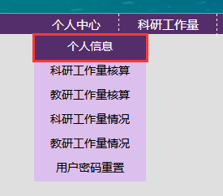

图2-3

点击页面中的“其他邮箱”按钮，进入添加其他邮箱页面，在窗口中填入修改信息后，点击“保存”按钮即可完成修改，如图2-4和图2-5所示。

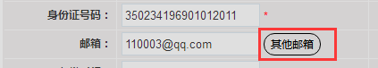

图2-4

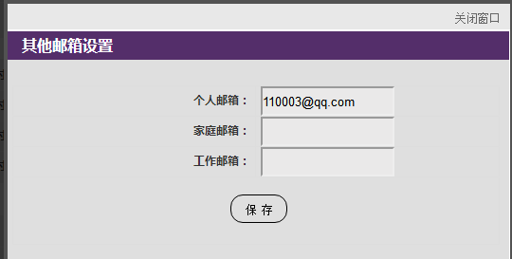

图2-5

点击页面中 “其他号码”添加窗口，进取添加其他号码页面，在窗口中填入修改信息后，点击“保存”按钮即可完成修改，如图2-6和图2-7所示。

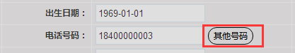

图2-6

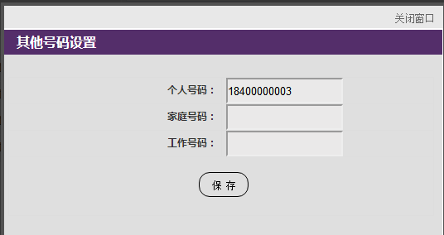

图2-7

#### 1.2科研工作量核算

点击展开导航栏的“科研工作量核算”，进入科研工作量核算信息页面，如图2-8所示。

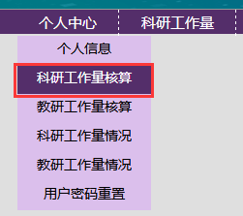

图2-8

点击操作栏下的“查看详细”，进入“年度科研工作量核算表”页面，如图2-9所示。

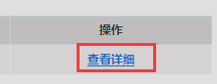

图2-9

点击右下角的“打印”按钮，可打印页面，点击“导出”可以把数据导出Excle，如图2-10所示。

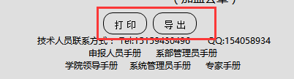

图2-10

#### 1.3教研工作量核算

点击展开导航栏的“教研工作量核算”，进入教研工作量核算信息页面，如图2-11所示。

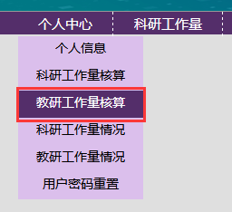

图2-11

点击操作栏下的“查看详细”，进入“年度教研工作量核算表”页面，如图2-12所示。



图2-12

点击右下角的“打印”按钮，可打印页面，点击“导出”可以把数据导出Excle，如图2-13所示。



图2-13

#### 1.4科研工作量情况

点击展开导航栏的“科研工作量情况”，进入科研工作量情况信息页面，如图2-14所示。

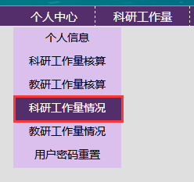

图2-14

在页面中输入姓名，选择部门和选择年份后点击“查找”即可查找到对应人员信息，点击“导出”可导出到Excle，如图2-15所示。

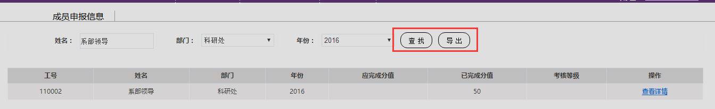

图2-15

点击操作栏下的“查看详细”，进入“年度科研工作量核算表”页面，如图2-16所示。



图2-16

点击右下角的“打印”按钮，可打印页面，点击“导出”可以把数据导出Excle，如图2-17所示。



图2-17

#### 1.5教研工作量情况

点击展开导航栏的“教研工作量情况”，进入教研工作量情况信息页面，如图2-18所示。

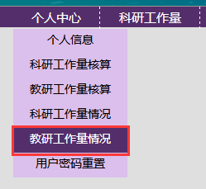

图2-18

在页面中输入姓名，选择部门和选择年份后点击“查找”即可查找到对应人员信息，点击“导出”可导出到Excle，如图2-19所示。



图2-19

点击操作栏下的“查看详细”，进入“年度教研工作量核算表”页面，如图2-20所示。



图2-20

点击右下角的“打印”按钮，可打印页面，点击“导出”可以把数据导出Excle，如图2-21所示。



图2-21

#### 1.6用户密码重置

点击“用户密码重置”可对用户的密码进行更改，如图2-22所示。

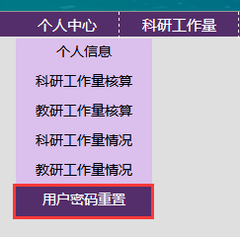

图2-22

用户在此页面可以重置其他用户的密码，只需输入该用户的工号、身份证号码、新密码、确认新密码，点击重置即可，如图2-23所示。

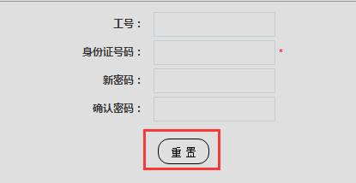

图2-23

### 2.科研工作量

点击上方横向导航栏的“科研工作量”，展开导航栏显示“科研工作量”的子功能模块，如图2-24所示。

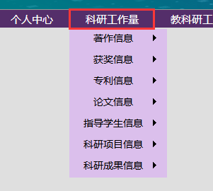

图2-24

#### 2.1著作信息

用户点击著作信息可查看所有用户的著作申报纪录，如图2-25所示。

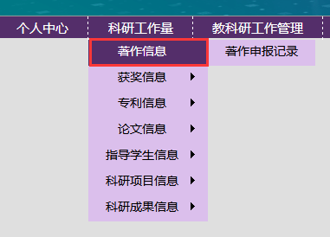

图2-25

##### 2.1.1著作添加纪录

用户点击“著作申报记录”打开著作申请记录表页面，如图2-26所示。

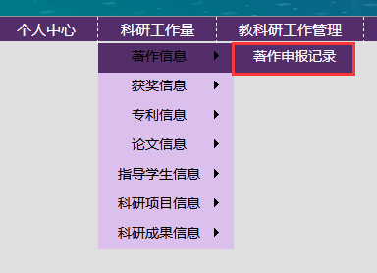

图2-26

用户可以在此页面查看所有已申报的项目列表，输入用户姓名、部门名称、申请时间等，点击“查找”即可，如图2-27所示。



图2-27

点击“导出”按钮，可以导出查找结果的excel文件，如图2-28所示。

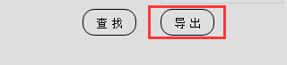

图2-28

用户可以点击操作栏下的“查看详情”链接，查看项目申请表的详情内容，如图2-29和图2-30所示。

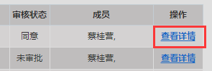

图2-29

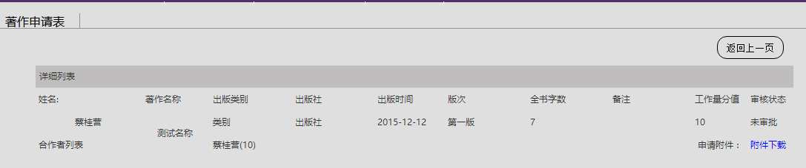

图2-30

#### 2.2获奖信息

用户点击获奖信息可查看所有用户的获奖申报纪录，如图2-31所示。

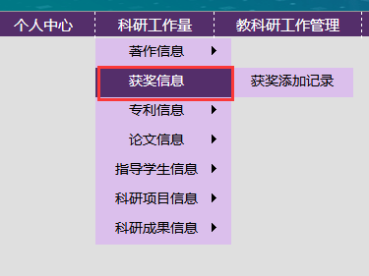

图2-31

##### 2.2.1获奖添加纪录

用户点击“获奖申报记录”打开获奖申请记录表页面，如图2-32所示。

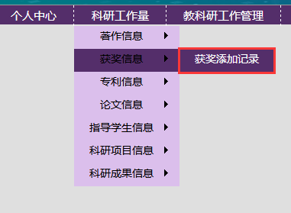

图2-32

用户可以在此页面查看所有已申报的项目列表，输入用户姓名、部门名称、申请时间等，点击“查找”即可，如图2-33所示。



图2-33

点击“导出”按钮，可以导出查找结果的excel文件，如图2-34所示。



图2-34

用户可以点击操作栏下的“查看详情”链接，查看项目申请表的详情内容，如图2-35和图2-36所示。



图2-35

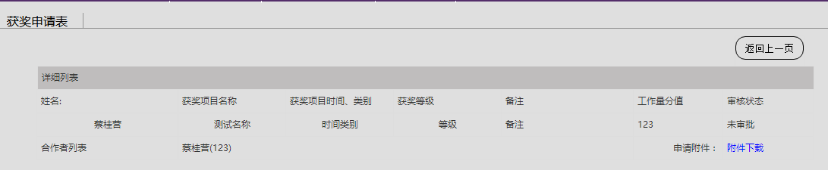

图2-36

#### 2.3专利信息

用户点击专利信息可查看所有用户的专利申报纪录，如图2-37所示。

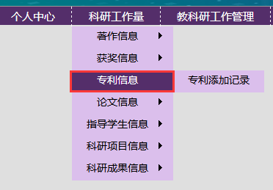

图2-37

##### 2.3.1专利添加纪录

用户点击“专利申报记录”打开专利申请记录表页面，如图2-38所示。

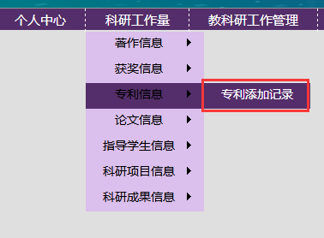

图2-38

用户可以在此页面查看所有已申报的项目列表，输入用户姓名、部门名称、申请时间等，点击“查找”即可，如图2-39所示。



图2-39

点击“导出”按钮，可以导出查找结果的excel文件，如图2-40所示。



图2-40

用户可以点击操作栏下的“查看详情”链接，查看项目申请表的详情内容，如图2-41和图2-42所示。



图2-41

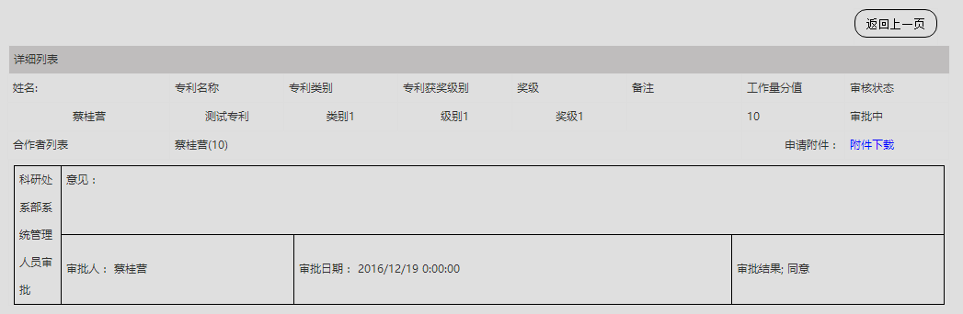

图2-42

#### 2.4论文信息

用户点击论文信息可查看所有用户的论文申报纪录，如图2-43所示。

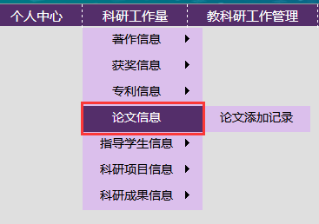

图2-43

##### 2.4.1论文添加纪录

用户点击“论文申报记录”打开论文申请记录表页面，如图2-44所示。

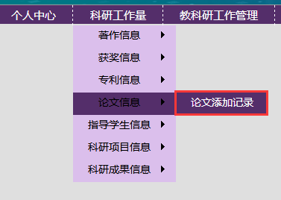

图2-44

用户可以在此页面查看所有已申报的项目列表，输入用户姓名、部门名称、申请时间等，点击“查找”即可，如图2-45所示。



图2-45

点击“导出”按钮，可以导出查找结果的excel文件，如图2-46所示。



图2-46

用户可以点击操作栏下的“查看详情”链接，查看项目申请表的详情内容，如图2-47和图2-48所示。



图2-47

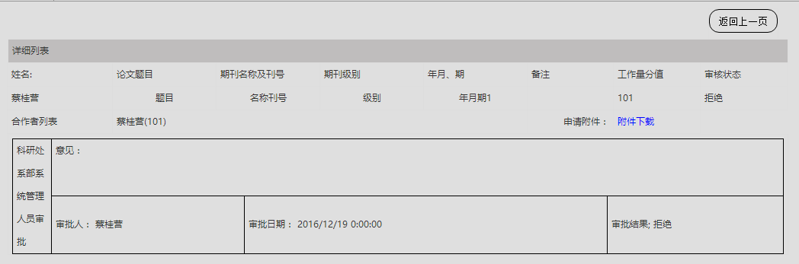

图3-48

#### 2.5指导学生信息

用户点击指导学生信息可查看所有用户的指导学生申报纪录，如图2-49所示。

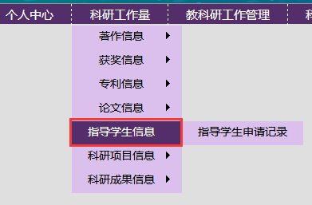

图2-49

##### 2.5.1指导学生申请纪录

用户点击“指导学生申报记录”打开指导学生申请记录表页面，如图2-50所示。

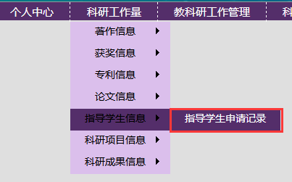

图2-50

用户可以在此页面查看所有已申报的项目列表，输入用户姓名、部门名称、申请时间等，点击“查找”即可，如图2-51所示。



图2-51

点击“导出”按钮，可以导出查找结果的excel文件，如图2-52所示。



图2-52

用户可以点击操作栏下的“查看详情”链接，查看项目申请表的详情内容，如图2-53和图2-54所示。



图2-53

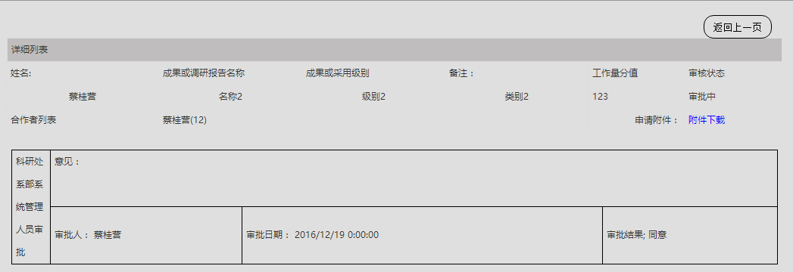

图2-54

#### 2.6科研项目信息

用户点击科研项目信息可查看所有用户的科研项目申报纪录，如图2-55所示。

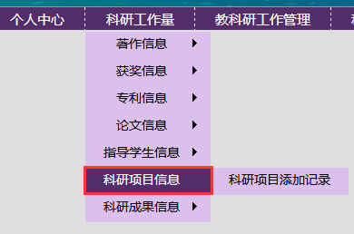

图2-55

##### 2.6.1科研项目添加纪录

用户点击“科研项目申报记录”打开科研项目申请记录表页面，如图2-56所示。

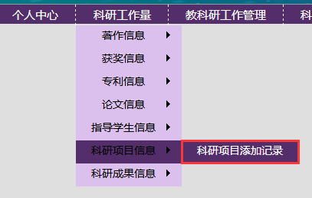

图2-56

用户可以在此页面查看所有已申报的项目列表，输入用户姓名、部门名称、申请时间等，点击“查找”即可，如图2-57所示。



图2-57

点击“导出”按钮，可以导出查找结果的excel文件，如图2-58所示。



图2-58

用户可以点击操作栏下的“查看详情”链接，查看项目申请表的详情内容，如图2-59和图2-60所示。



图2-59

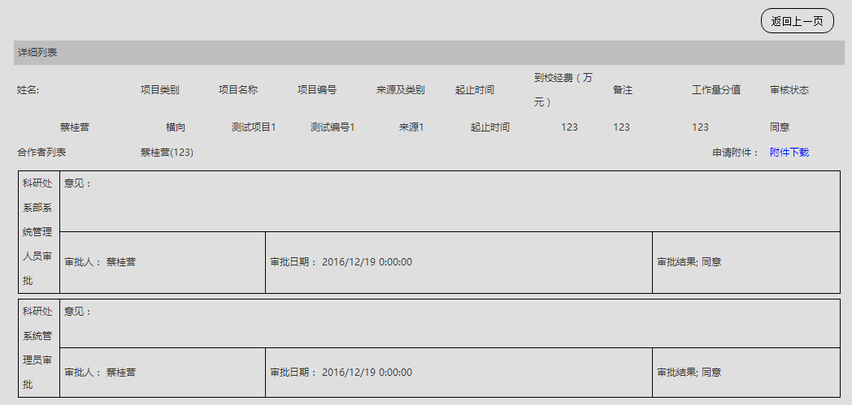

图2-60

#### 2.7科研成果信息

用户点击科研成果信息可查看所有用户的科研成果申报纪录，如图2-61所示。

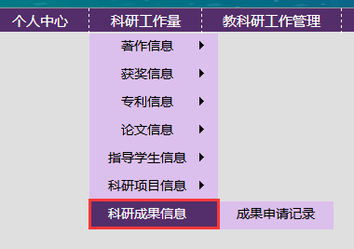

图2-61

##### 2.7.1成果添加纪录

用户点击“成果申报记录”打开成果申请记录表页面，如图2-62所示。

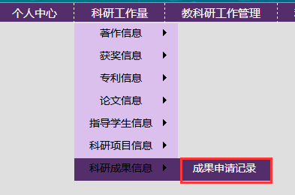

图2-62

用户可以在此页面查看所有已申报的项目列表，输入用户姓名、部门名称、申请时间等，点击“查找”即可，如图2-63所示。



图2-63

点击“导出”按钮，可以导出查找结果的excel文件，如图2-64所示。



图2-64

用户可以点击操作栏下的“查看详情”链接，查看项目申请表的详情内容，如图2-65和图2-66所示。



图2-65

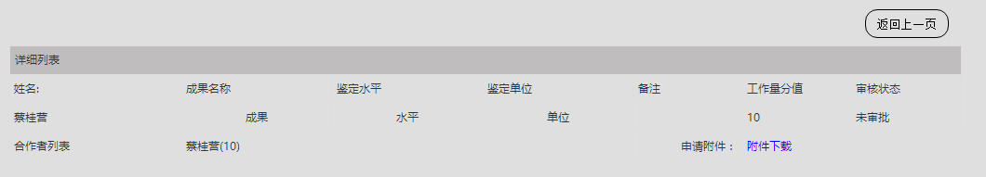

图2-66

### 3.教科研工作管理

点击上方横向导航栏的“教科研工作量”，展开导航栏显示“教科研工作量”的子功能模块，如图2-67所示。

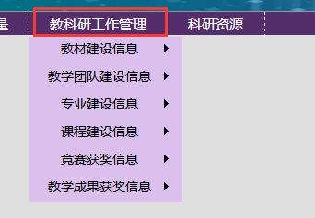

图2-67

#### 3.1教材建设信息

用户点击教材建设信息可查看所有用户的教材建设申报纪录，如图2-68所示。

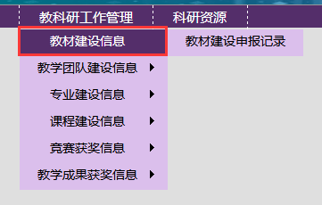

图2-68

##### 3.1.1教材建设申报记录

用户点击“教材建设申报记录”打开教材建设申请记录表页面，如图2-69所示。

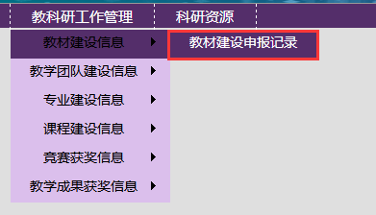

图2-69

用户可以在此页面查看所有已申报的项目列表，输入用户姓名、部门名称、申请时间等，点击“查找”即可，如图2-70所示。



图2-70

点击“导出”按钮，可以导出查找结果的excel文件，如图2-71所示。



图2-71

用户可以点击操作栏下的“查看详情”链接，查看项目申请表的详情内容，如图2-72和图2-73所示。

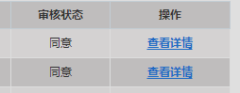

图2-72

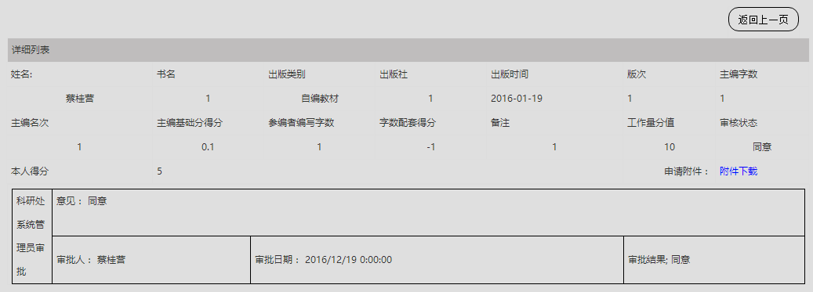

图2-73

#### 3.2教学团队建设信息

用户点击教学团队建设信息可查看所有用户的教学团队建设申报纪录，如图2-74所示。

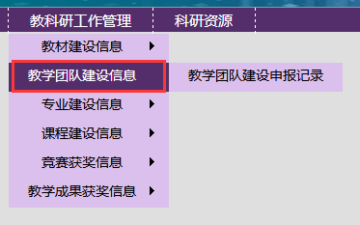

图2-74

##### 3.2.1教学团队建设申报记录

用户点击“教学团队建设申报记录”打开教学团队建设申请记录表页面，如图2-75所示。

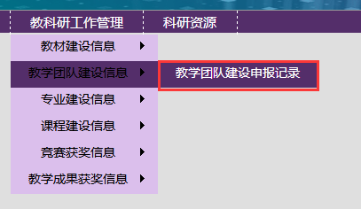

图2-75

用户可以在此页面查看所有已申报的项目列表，输入用户姓名、部门名称、申请时间等，点击“查找”即可，如图2-76所示。



图2-76

点击“导出”按钮，可以导出查找结果的excel文件，如图2-77所示。



图2-77

用户可以点击操作栏下的“查看详情”链接，查看项目申请表的详情内容，如图2-78和图2-79所示。



图2-78



图2-79

#### 3.3专业建设信息

用户点击专业建设信息可查看所有用户的专业建设申报纪录，如图2-80所示。

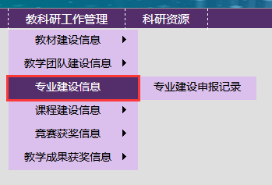

图2-80

##### 3.3.1专业建设申报记录

用户点击“专业建设申报记录”打开专业建设申请记录表页面，如图2-81所示。

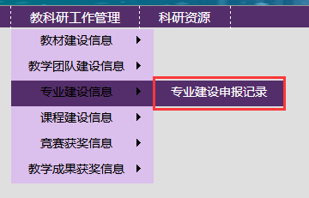

图2-81

用户可以在此页面查看所有已申报的项目列表，输入用户姓名、部门名称、申请时间等，点击“查找”即可，如图2-82所示。



图2-82

点击“导出”按钮，可以导出查找结果的excel文件，如图2-83所示。



图2-83

用户可以点击操作栏下的“查看详情”链接，查看项目申请表的详情内容，如图2-84和图2-85所示。



图2-84

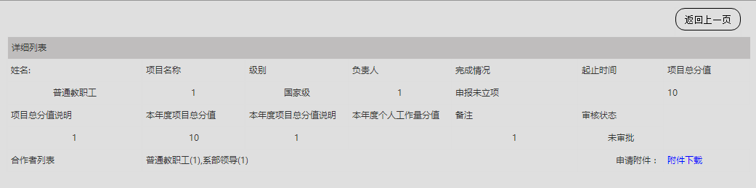

图2-85

#### 3.4课程建设信息

用户点击课程建设信息可查看所有用户的课程建设申报纪录，如图2-86所示。

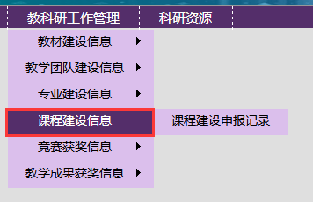

图2-86

##### 3.4.1课程建设申报记录

用户点击“课程建设申报记录”打开课程建设申请记录表页面，如图2-87所示。

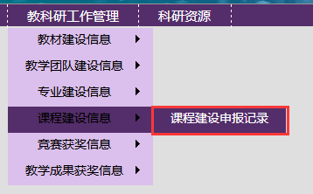

图2-87

用户可以在此页面查看所有已申报的项目列表，输入用户姓名、部门名称、申请时间等，点击“查找”即可，如图2-88所示。



图2-88

点击“导出”按钮，可以导出查找结果的excel文件，如图2-89所示。



图2-89

用户可以点击操作栏下的“查看详情”链接，查看项目申请表的详情内容，如图2-90和图2-91所示。



图2-90

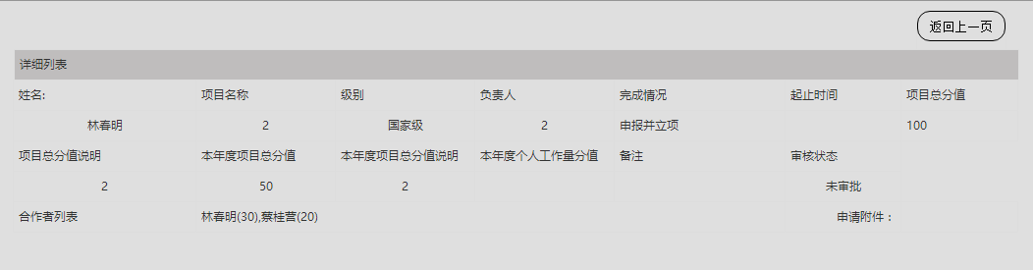

图2-91

#### 3.5竞赛获奖信息

用户点击竞赛获奖信息可查看所有用户的竞赛获奖申报纪录，如图2-92所示。

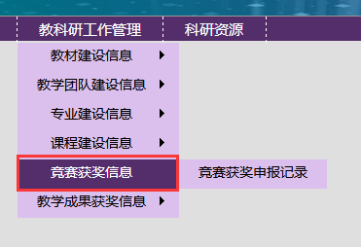

图2-92

##### 3.5.1竞赛获奖申报记录

用户点击“竞赛获奖申报记录”打开竞赛获奖申请记录表页面，如图2-93所示。

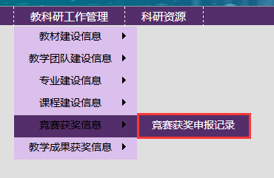

图2-93

用户可以在此页面查看所有已申报的项目列表，输入用户姓名、部门名称、申请时间等，点击“查找”即可，如图2-94所示。



图2-94

点击“导出”按钮，可以导出查找结果的excel文件，如图2-95所示。



图2-95

用户可以点击操作栏下的“查看详情”链接，查看项目申请表的详情内容，如图2-96和图2-97所示。



图2-96

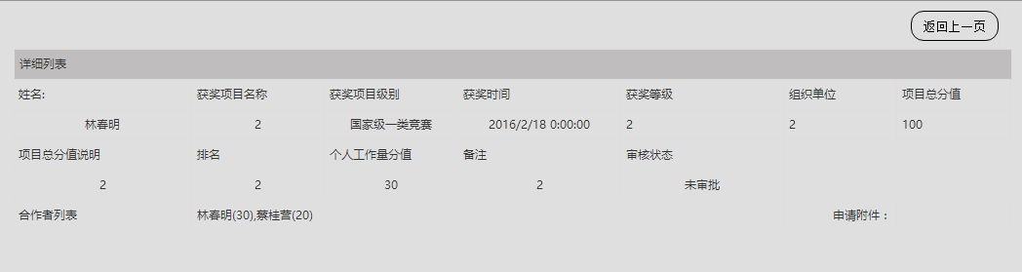

图2-97

#### 3.6教学成果获奖信息

用户点击教学成果获奖信息可查看所有用户的教学成果获奖申报纪录，如图2-98所示。

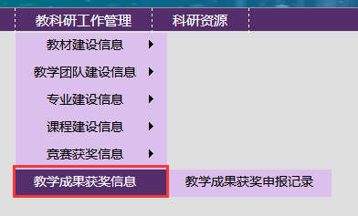

图2-98

##### 3.6.1教学成果获奖申报记录

用户点击“教学成果获奖申报记录”打开教学成果获奖申请记录表页面，如图2-99所示。

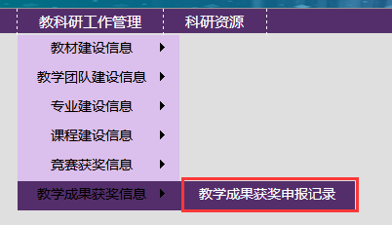

图2-99

用户可以在此页面查看所有已申报的项目列表，输入用户姓名、部门名称、申请时间等，点击“查找”即可，如图2-100所示。



图2-100

点击“导出”按钮，可以导出查找结果的excel文件，如图2-101所示。



图2-101

用户可以点击操作栏下的“查看详情”链接，查看项目申请表的详情内容，如图2-102和图2-103所示。



图2-102

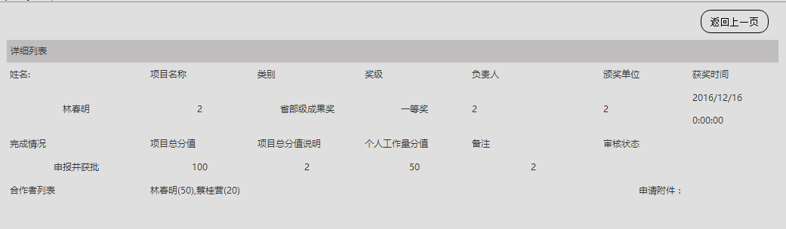

图2-103

### 4.科研资源

点击上方横向导航栏的“科研资源”，展开导航栏显示“科研资源”的子功能模块，如图2-104所示。

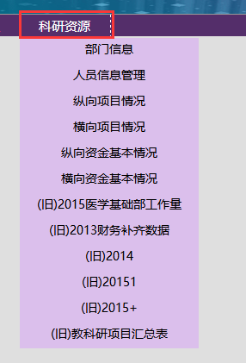

图2-104

#### 4.1部门信息

用户点击“部门信息”打开部门信息管理页面，如图2-105所示。

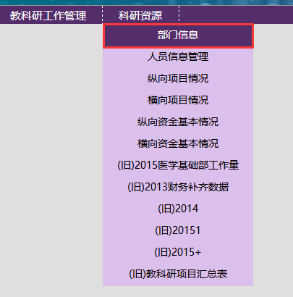

图2-105

用户点击“添加”按钮如图2-106所示，进入部门添加窗口，输入部门名称后点击“添加”按钮完成添加，点击“重置”重新输入如图2-107所示；添加完成后点击“刷新”按钮即可显示新增部门。

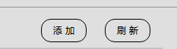

图2-106

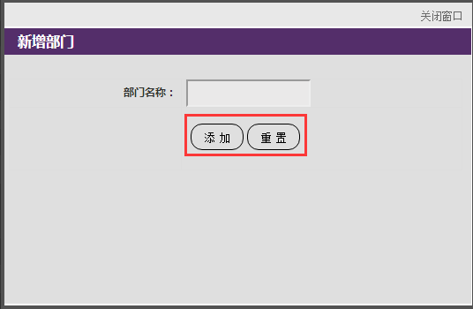

图2-107

点击操作栏下“修改”链接，进入修改部门窗口，输入职称名称后点击“修改”按钮完成修改，如图2-108和图2-109所示 ；点击操作栏下“删除”链接可删除一个部门名称。

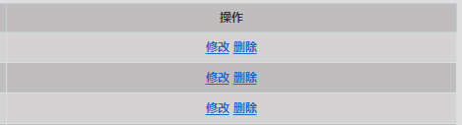

图2-108

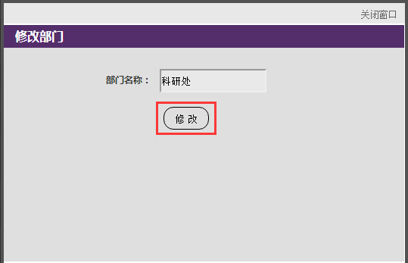

图2-109

#### 4.2人员信息管理

用户点击“人员信息管理”打开人员信息管理页面，如图2-110所示。

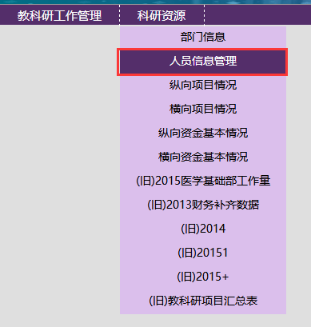

图2-110

用户可以在此页面查看人员信息，输入用户姓名、行政隶属、职称、职级等，点击“查找”即可，如图2-111所示。

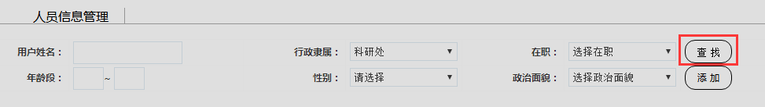

图2-111

用户点击“添加”按钮，进入“用户添加”页面，如图2-112所示。

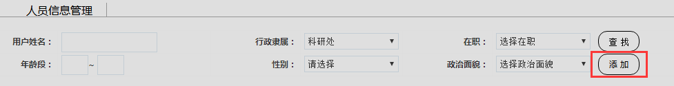

图2-112

进入用户添加页面，输入用户工号、用户密码、姓名、行政隶属进行添加用户，可以继续选择左边的角色点击“添加”到右边，后点击“保存”按钮，亦或者点击“删除”，完成添加，点击“返回”按钮，返回用户管理页面如图2-113所示。

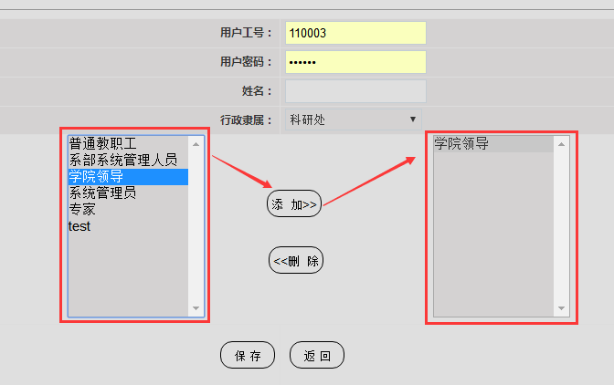

图2-113

点击用户列表操作栏下“权限管理”链接，进入用户权限配置页面，如图2-114所示。

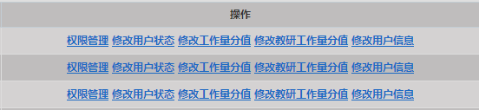

图2-114

选择左边的角色点击“添加”到右边，后点击“保存”按钮，亦或者点击“删除”，完成添加，点击“返回”按钮，返回用户管理页面如图2-115所示。

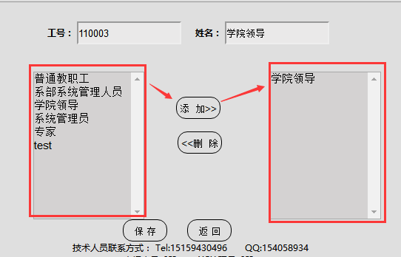

图2-115

点击用户列表操作栏下“修改用户状态”链接，进入修改用户状态页面，如图2-116所示。



图2-116

用户选择用户启用状态，已启用或者未启用后点击“修改”，只有已启用的账号才能登陆，如图2-117所示。

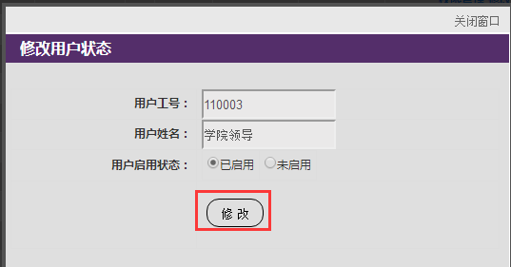

图2-117

点击用户列表操作栏下“修改工作量分值”链接，进入修改工作量分值页面，如图2-118所示。



图2-118

用户输入工作量分值后点击“修改”，如图2-119所示。

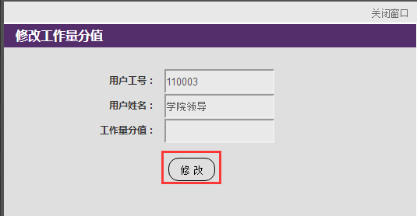

图2-119

点击用户列表操作栏下“修改教研工作量分值”链接，进入修改教研工作量分值页面，如图2-120所示。



图2-120

用户输入工作量分值后点击“修改”，如图2-121所示。

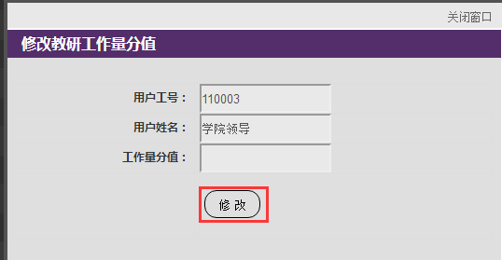

图2-121

点击用户列表操作栏下“修改用户信息”链接，进入“用户信息”页面，如图2-122所示。



图2-122

修改相关信息后，点击“修改”按钮，完成用户信息修改，如图2-123所示。

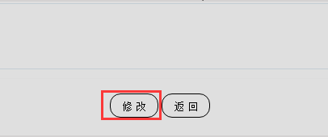

图2-123

#### 4.3纵向项目情况

用户点击“纵向项目情况”打开纵向项目记录表页面，如图2-124所示。

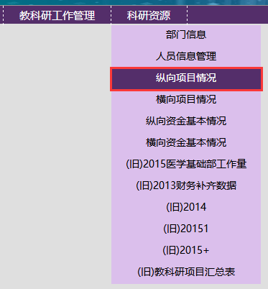

图2-124

用户在此页面输入项目编号，项目名称，负责人等信息点击“查找”，如图2-125所示。

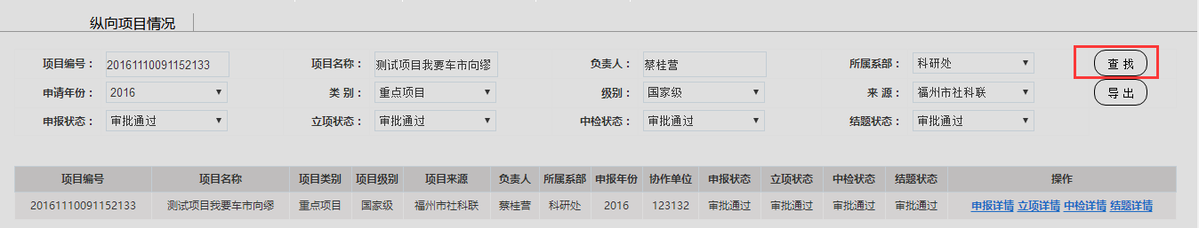

图2-125

用户在此页面点击“导出”可以将查找到的数据导出下载到Excle表格里面，如图2-126所示。

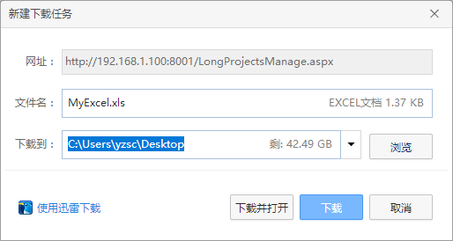

图2-126

用户点击操作下的“申报详情”“立项详情”“中检详情”“结题详情”可以查看对应的详细信息，如图2-127所示。

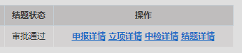

图2-127

#### 4.4横向项目情况

用户点击“横向项目情况”打开横向项目记录表页面，如图2-128所示。

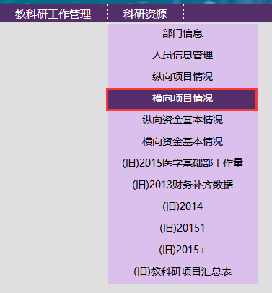

图2-128

用户在此页面输入负责人输入所属系部和申请年份等信息点击“查找”，如图2-129所示。

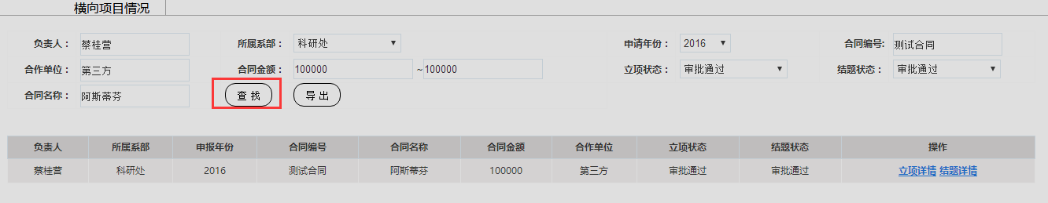

图2-129

用户在此页面点击“导出”可以将查找到的数据导出下载到Excle表格里面，如图2-130所示。



图2-130

用户点击操作下的 “立项详情”“结题详情”可以查看对应的详细信息，如图2-131所示。

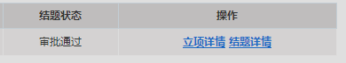

图2-131

#### 4.5纵向资金基本情况

用户点击“纵向资金基本情况”打开纵向资金基本记录表页面，如图2-132所示。

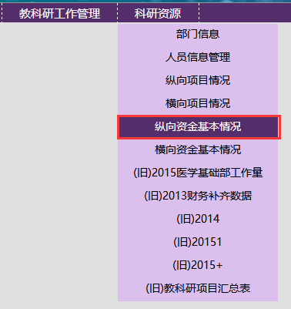

图2-132

用户在此页面输入项目编号，项目名称，负责人等信息点击“查找”，如图2-133所示。

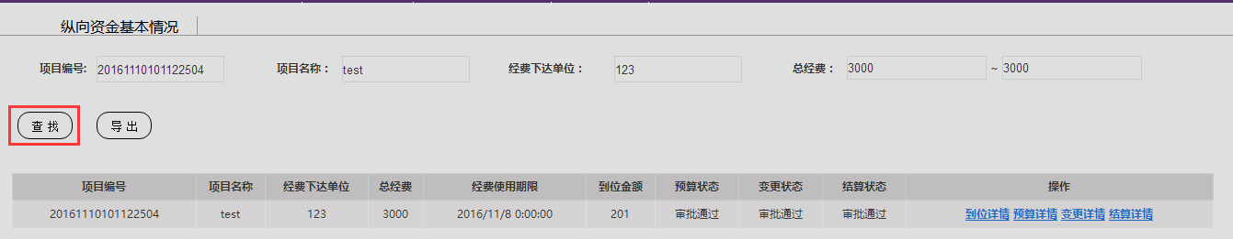

图2-133

用户在此页面点击“导出”可以将查找到的数据导出下载到Excle表格里面，如图2-134所示。



图2-134

用户点击操作下的“申报详情”“立项详情”“中检详情”“结题详情”可以查看对应的详细信息，如图2-135所示。

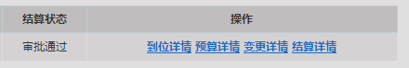

图2-135

#### 4.6横向资金基本情况

用户点击“横向资金基本情况”打开横向资金基本记录表页面，如图2-136所示。

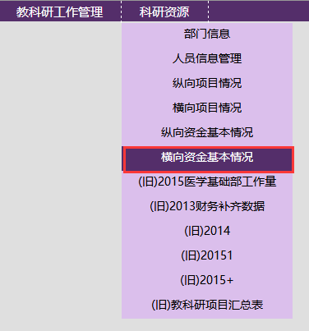

图2-136

用户在此页面输入项目编号，项目名称，负责人等信息点击“查找”，如图2-137所示。

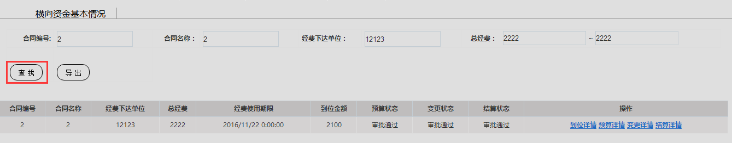

图2-137

用户在此页面点击“导出”可以将查找到的数据导出下载到Excle表格里面，如图2-138所示。



图2-138

用户点击操作下的“申报详情”“立项详情”“中检详情”“结题详情”可以查看对应的详细信息，如图2-139所示。

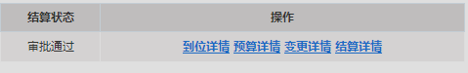

图2-139

#### 4.7（旧）2015医学基础部工作量

用户点击“（旧）2013医学基础部工作”打开操作页面，如图2-140所示。

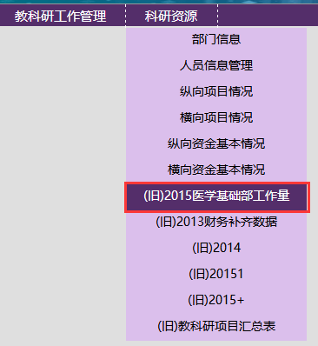

图2-140

用户在此页面可以选择对比例，对比方式，输入对比数据进行筛选条件，如果条件不够可以点击“添加”继续添加筛选条件，也可以删除筛选条件，如图2-141所示。



图2-141

用户选择好筛选条件后，在下面勾选所需要导出的信息，也可以点击“全选”后点击“导出”把信息导出到Excle表里面，如图2-142所示。

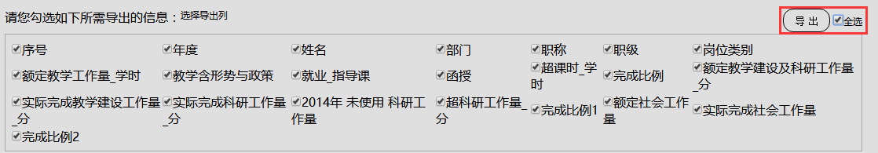

图2-142

#### 4.8（旧）2013财务补齐数据

用户点击“（旧）2013财务补齐数据”打开操作页面，如图2-143所示。

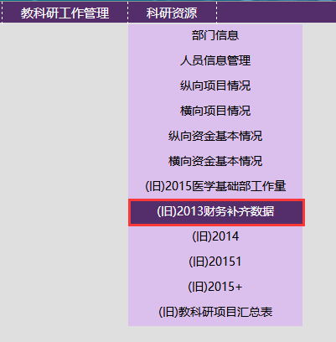

图2-143

用户在此页面可以选择对比例，对比方式，输入对比数据进行筛选条件，如果条件不够可以点击“添加”继续添加筛选条件，也可以删除筛选条件，如图2-144所示。



图2-144

用户选择好筛选条件后，在下面勾选所需要导出的信息，也可以点击“全选”后点击“导出”把信息导出到Excle表里面，如图2-145所示。

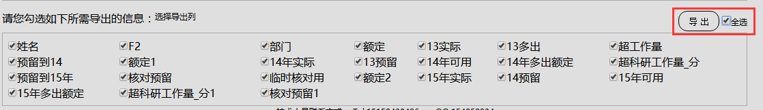

图2-145

#### 4.9（旧）2014

用户点击“（旧）2014”打开操作页面，如图2-146所示。

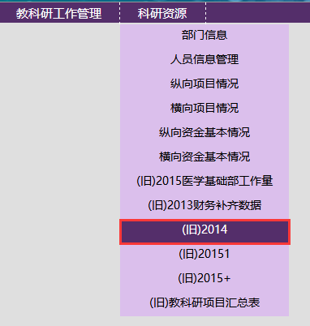

图2-146

用户在此页面可以选择对比例，对比方式，输入对比数据进行筛选条件，如果条件不够可以点击“添加”继续添加筛选条件，也可以删除筛选条件，如图2-147所示。



图5-147

用户选择好筛选条件后，在下面勾选所需要导出的信息，也可以点击“全选”后点击“导出”把信息导出到Excle表里面，如图2-148所示。

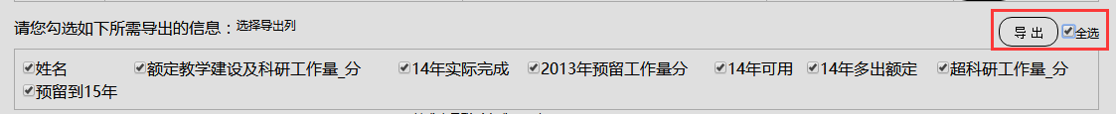

图2-148

#### 4.10（旧）20151

用户点击“（旧）20151”打开操作页面，如图2-149所示。

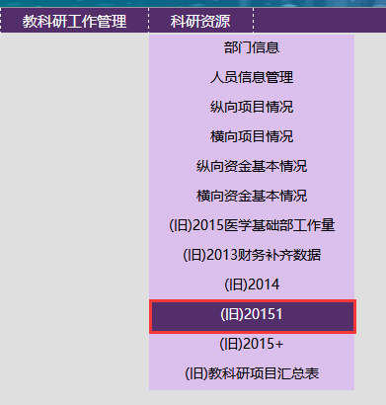

图2-149

用户在此页面可以选择对比例，对比方式，输入对比数据进行筛选条件，如果条件不够可以点击“添加”继续添加筛选条件，也可以删除筛选条件，如图2-150所示。



图2-150

用户选择好筛选条件后，在下面勾选所需要导出的信息，也可以点击“全选”后点击“导出”把信息导出到Excle表里面，如图2-151所示。



图2-151

#### 4.11（旧）2015+

用户点击“（旧）2015+”打开操作页面，如图2-152所示。

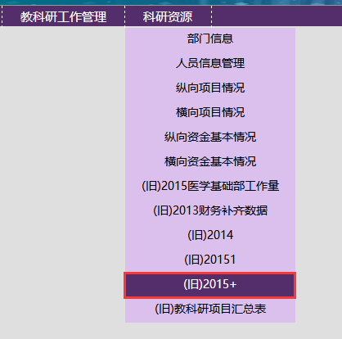

图2-152

用户在此页面可以选择对比例，对比方式，输入对比数据进行筛选条件，如果条件不够可以点击“添加”继续添加筛选条件，也可以删除筛选条件，如图2-153所示。



图2-153

用户选择好筛选条件后，在下面勾选所需要导出的信息，也可以点击“全选”后点击“导出”把信息导出到Excle表里面，如图2-154所示。



图2-154

#### 4.12（旧）教科研项目汇总表

用户点击“（旧）教科研项目汇总表”打开操作页面，如图2-155所示。

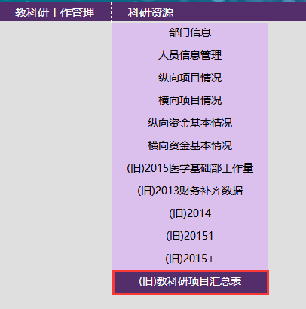

图2-155

用户在此页面可以选择对比例，对比方式，输入对比数据进行筛选条件，如果条件不够可以点击“添加”继续添加筛选条件，也可以删除筛选条件，如图2-156所示。



图2-156

用户选择好筛选条件后，在下面勾选所需要导出的信息，也可以点击“全选”后点击“导出”把信息导出到Excle表里面，如图2-157所示。

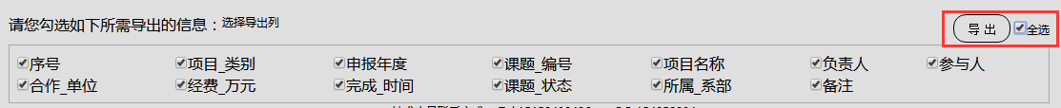

图2-157